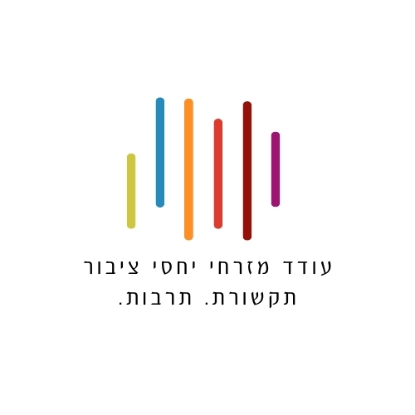
הכנרת הווירטואוזית טניה וינוקור בקאבר מרגש לשיר "הלוואי" כתפילה להשבת החטופים
שירו הנודע של בועז שרעבי זוכה לגרסת כינור מיוחדת ונוגעת של האמנית הבינלאומית טניה וינוקור מלווה בקליפ המבטא מסר של תקווה להחזרת החטופים הביתה.

טניה וינוקור, כנרת, זמרת ורקדנית בעלת שם בינלאומי, מוציאה קאבר כינור מרטיט ומרגש לשירו הנצחי של בועז שרעבי "הלוואי" כתפילה למען החזרת כל החטופים בעזה ומחווה לרומי, אמילי ודורון ששוחררו השבוע והתאחדו עם משפחותיהן לאחר 471 יום בשבי. הביצוע הסוחף מלווה בקליפ מיוחד שצולם בכיכר לבנה בתל אביב בהשתתפות אמני התנועה קרן אלנקווה ואמיר נר גאון ומביע מסר של אופטימיות ותקווה לאחדות בעם וריפוי החברה הישראלית. בסגנונה הייחודי והקצבי, וינוקור משלבת בין נגינה סוחפת בכינור למוזיקה אלקטרונית וביטים ומצליחה לעורר השראה ולגעת בלבבות של המאזינים.
טניה וינוקור היא כנרת רקדנית וזמרת בעלת קריירה בינלאומית. לאורך הקריירה הבימתית העשירה שלה הופיעה עם להקת מיומנה בארץ ובעולם, עבדה לצד אומנים כמו דיויד ברוזה, מוש בן ארי, גליקריה, ריטה, כיכבה בהרכב האלקטרוני מטבוחה פרוג׳קט והתארחה באינסוף מופעים ופרויקטים של מוסיקת ומחול עולם. היא הוציאה סינגלים ואלבומים, הופיעה בארץ ובחו"ל וכן יצרה קטעים מיוחדים שהתכתבו עם אירועים אקטואליים והביאו אותה אל אולפני הטלוויזיה והרדיו השונים.
לאחרונה הוציאה שיר מקורי ראשון בביצועה בשם "תן לי עוד יום אחד" שכבר זכה להשמעות בתחנות הרדיו השונות.

הופעות קרובות:
13.2.25 – "בלה צ'או" ראשל"צ - מופע אהבה אינטימי לרגל יום האהבה
14.2.25 הסטודיו חיפה – מופע אהבה אינטימי לרגל יום האהבה
7.3.25 – מוזיאון תל אביב לאמנות – מופע להקה גדול ״בלקנו פלמנקו לטינו״ במסגרת פסטיבל ״לטינו אמריקה״
פרטים וכרטיסים באתר: https://www.taniaviolin.com/

